DB-GC34 电能计量技能实训平台
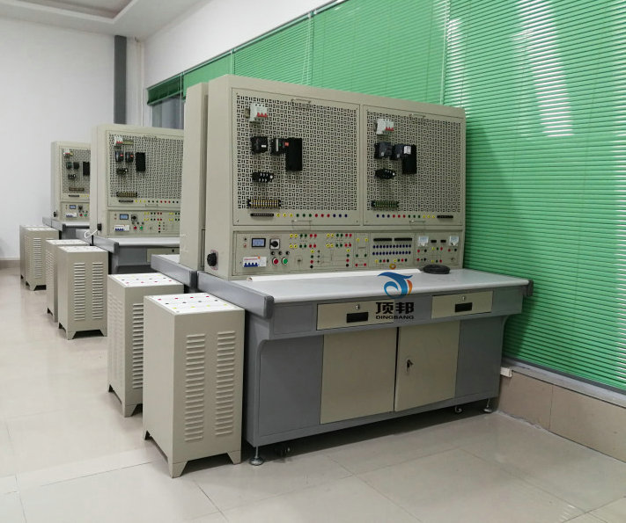
- 概述
电能计量是电力企业生产经营管理及电网安全运行的重要环节,它的准确、可靠，关系到广大电力客户的切身利益。因此，对电能计量人员岗位培训，提高电能计量人员的业务素质和工作技能是计量工作教育培训的重点之一。
本装置根据国家对电能计量人材技能岗位培训需要，具有电能表测试、互感器测试、电能计量装置接线检查及差错电量计算等功能，还设有电能表接线的故障设置功能，能够有效对电能计量相关专业学生及现场工作人员进行培训考核。
- 特点
- 真实性：本平台所配置的电能表、互感器以及相关的检测设备都采用工业现场中常用的、主流产品。
- 资源丰富：配备了各类电源、表计、开关、感性负荷、阻性负荷，电能表校验仪、互感器校验仪等。
- 技术性能
- 输入电源：三相四线～380V±10% 50Hz
- 工作环境：温度-10℃～+50℃
- 装置容量：＜5kVA
- 实训项目
- 互感器、电能表校验实训
- 电流互感器的极性检查与测试
- 电压互感器的极性检查与测试
- 感应式单相电能表的测试
- 感应式三相三线有功电能表的测试
- 感应式三相四线有功电能表的测试
- 感应式无功电能表的测试
- 单相普通电子式电能表的测试
- 多功能电子式电能表的测试
- 互感器、电能表故障检测
- 三相四线电能表的错相故障检测
- 三相四线电能表的断线故障检测
- 三相四线电能表的电压互感器极性反接故障检测
- 三相四线电能表的电流互感器极性反接故障检测
- 三相三线电能表的错相故障检测
- 三相三线电能表的断线故障检测
- 三相三线电能表的电压互感器极性反接故障检测
- 三相三线电能表的电流互感器极性反接故障检测

